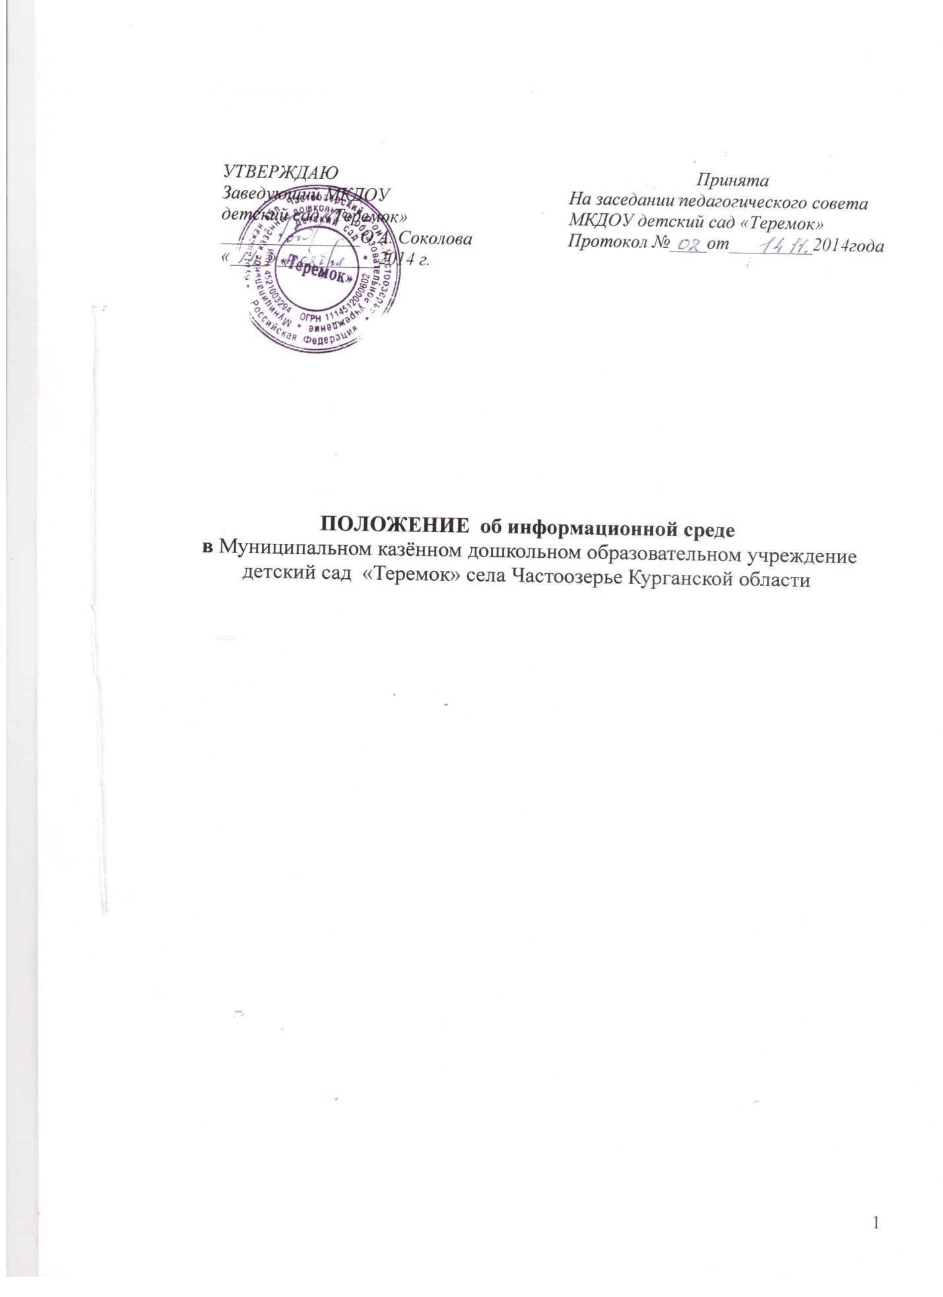

1. Общие положения
1.1. Информационная среда (ИС) – это специально организованный комплекс компонентов, обеспечивающих системную интеграцию ИТК (информационных коммуникационных технологий) в образовательный процесс с целью повышения его эффективности.
1.2. ИС – это среда, которая объединяет производство, хранение, обмен и потребление информации МКДОУ.
1.3. Ответственность за информатизацию образовательного процесса ИС несет старший воспитатель.
1.4. Руководитель МКДОУ вправе назначить администратора сайта, который несет ответственность за функционирование информационного сайта, решение вопросов о размещении информации, об удалении и обновлении устаревшей информации. Администратором сайта может быть человек, возраст которого – старше 18 лет.
1.5. Организация работы ИС основывается на следующих документах:
- Конституции Российской Федерации;
- Федеральном Законе «Об образованиив Российской Федерации»;
- Порядке организации и осуществления образовательной деятельности по основным общеобразовательным программам - образовательным программам дошкольного образования;
- Уставе МКДОУ;
- Локальных актов МКДОУ и настоящего положения.
1.6. Настоящее Положение может быть изменено и дополнено в соответствии с решением органов самоуправления МКДОУ и утверждается приказом заведующего.

2. Цели и задачи информационной среды МКДОУ

2.1. Целями информационной среды являются:
- создание единого информационного пространства дошкольного учреждения для качественного улучшения работы педагогического состава;
- обеспечение условий доступа к ресурсам Интернет и представление родителям (законным представителям) детей возможности пользоваться средствами системы Интернет и сайтом дошкольного учреждения;
- использование ресурсов ИС для повышения эффективности воспитательно-образовательного процесса;
- переход к безбумажному документообороту;
- повышение компетентности участников образовательного процесса на основе ИКТ(информационно-коммуникационных технологий).
2.2. Назначение и задачи единой информационной среды дошкольного учреждения:
- создание ИС дошкольного учреждения направлено на улучшение организации управления и деятельности дошкольного учреждения и взаимодействия участников воспитательно-образовательного процесса;
- создание условий качественной подготовки методических, педагогических, дидактических материалов;
- обеспечения доступа участников образовательного процесса к информационным ресурсам;
- обеспечения возможностей участия в педагогических проектах, выставках, конкурсах.
2.3. В управлении дошкольным учреждением ИС направлена на решение следующих задач:
- планирование деятельности дошкольного учреждения и его структурных подразделений;
- систематизация ознакомления с новыми нормативно-правовыми документами дошкольного образования;
- автоматизация формирования и учета контингента воспитанников;
- автоматизация обработки персональных данных воспитанников и сотрудников дошкольного учреждения;
- планирование воспитательно-образовательного процесса;
- автоматизация процессов информационно-методического обеспечения воспитательно-образовательного процесса;
- организация электронного документооборота;
- осуществление мониторинга и контроля качества результатов дошкольного образования;
- анализ деятельности дошкольного образовательного учреждения;
- обеспечение информационного обмена и документооборота с другими дошкольными учреждениями и вышестоящими органами управления образованием района.
2.4. В сфере взаимодействия участников воспитательно-образовательного процесса средствами ИС дошкольного учреждения решаются следующие задачи:
- обеспечение информационного взаимодействия всех участников воспитательно-образовательного процесса;
- интеграция информационных потоков, характерных для основных видов деятельности МКДОУ;
- обеспечение взаимодействия между родителями (законными представителями) детей и педагогическим персоналом МКДОУ;
- создание условий дальнейшего развития информационного пространства МКДОУ в условиях ИС района.

3.Структура ИС дошкольного учреждения

3.1. Структура ИС МКДОУ включает следующие компоненты:
ИС включает в себя следующие компоненты:
- операционную систему;
- прикладные программные средства;
- материалы методического кабинета;
- сайт дошкольного учреждения.
Технические компоненты:
- компьютеры (1шт.);
- ноутбук (2шт)
- принтеры (2 шт.);
- маршрутизатор (1шт)
Методические компоненты:
- учебно-методическая литература;
- демонстрационный материал;
- дидактический материал.

4. О работе методического кабинета МКДОУ

4.1. Методический кабинет ДОУ – это:
- центр сбора педагогической информации (нормативные документы, педагогическая и методическая литература, передовой педагогически опыт и т.д.);
- центр повышения квалификации педагогов (обеспечение их творческой работы, самообразования и совершенствования педагогического мастерства);
- центр анализа и обобщения опыта методической работы, накопленного в образовательном учреждении.
4.2. Целью деятельности методического кабинета является совершенствование методической работы в МКДОУ, создание единого информационного и методического пространства.
4.3. Задачи методического кабинета:
- создание условий для непрерывного повышения квалификации педагогических работников;
- создание условий для всех участников образовательного процесса для ознакомления с новыми технологиями образовательной деятельности;
- диагностирование запросов и корректировка методических затруднений педагогов;
- развитие и поддержка инициативы педагогов, стремления к творческому росту, проявления своей педагогической индивидуальности;
-распространение опыта работы среди педагогов МКДОУ.
4.4. Руководство методическим кабинетом осуществляет старший воспитатель МКДОУ.
4.5. В своей деятельности методический кабинет подотчетен Педагогическомусовету МКДОУ.
4.6. Методический кабинет:
- оказывает методическую помощь педагогическим работникам МКДОУ в освоении учебных программ, методических материалов, методов обучения, развития и воспитания детей; в организации и управлении образовательным процессом, его психологическом сопровождении;
- обеспечивает сбор, анализ и систематизацию опыта работы, создает банк данных об эффективных формах работы и их результатах;
- создает временные творческие группы по разработке содержания методической работы образовательного учреждения по определенному направлению деятельности;
- предоставляет педагогическим кадрам право повышения профессиональной компетентности через различные формы организации методической работы: семинары, консультации, открытые уроки и т.п.;
- создает условия педагогическим кадрам образовательного учреждения для ознакомления, как с опытом работы всего педагогического персонала, так и с опытом отдельных педагогов МКДОУ;
- оказывает помощь педагогам при подготовке к аттестации, в проведении открытых мероприятий;
- организует консультации, семинары, обзор новинок методической, психолого-педагогической литературы для педагогов и родителей (законных представителей) по вопросам воспитательно-образовательной работы с детьми.
4.7. Методический кабинет имеет право на:
- разработку и тиражирование методических рекомендаций, дидактических материалов;
- подготовку методических материалов для публикации в журналах;
- помощь в сопровождении исследовательской работы педагогов.
4.8. Методический кабинет обязан:
- обеспечить качество оказываемых методических и консультативных услуг;
- осуществлять свою деятельность в соответствии с утвержденным планом работы;
- обеспечивать систематическое повышение уровня профессиональной компетентности своих педагогических кадров;
- регулярно анализировать свою деятельность.

5. О сайте МКДОУ

5.1. В целях активного внедрения информационных и коммуникационных технологий в практику деятельности МКДОУ, информационной открытости, информирования родителей, населения о деятельности МКДОУ, для формирования позитивного имиджа и динамичного развития внешних связей создается сайт МКДОУ.
5.2. Сайт МКДОУ обеспечивает официальное представление информации о МКДОУ в сети Интернет с целью повышения конкурентоспособности и привлекательности МКДОУ; развития научных связей с другими образовательными учреждениями, расширения рынка образовательных услуг МКДОУ; оперативного ознакомления педагогов, работников, родителей, социальных партнеров и других заинтересованных лиц с образовательной деятельностью МКДОУ и ее результатами, повышение эффективности образовательной деятельности МКДОУ по дистанционной форме обучения; развития единого информационного пространства МКДОУ.
5.3. Сайт МКДОУ обеспечивает открытость и доступность следующей информации:
- о дате создания образовательной организации, об учредителе, о месте нахождения образовательной организации, режиме, графике работы, контактных телефонах и об адресах электронной почты;
- о структуре и об органах управления образовательной организацией;
- о реализуемых образовательных программах;
- численности воспитанников по реализуемым образовательным программам за счет бюджетных ассигнований федерального бюджета, бюджетов субъектов РФ, местных бюджетов и по договорам об образовании за счет средств физических и (или) юридических лиц;
- о языках образования;
- о федеральных государственных образовательных стандартах, о федеральных государственных требованиях к структуре основной общеобразовательной программы дошкольного образования и условиям ее реализации, которая определяет содержание обязательной части основной общеобразовательной программы дошкольного образования;
- о руководителе образовательной организации, его заместителях;
- о персональном составе педагогических работников с указанием уровня образования, квалификации и опыта работы;
- о материально-техническом обеспечении образовательной деятельности (в том числе об условиях питания и охраны здоровья воспитанников, медицинского обслуживания);
- о поступлении и расходовании финансовых и материальных средств по итогам финансового года;
- представляются копии документов, подтверждающих наличие лицензии на осуществление образовательной деятельности (с приложением); утвержденных в установленном порядке планов финансово-хозяйственной деятельности МБДОУ, локальные нормативные акты, правила внутреннего трудового распорядка, коллективный договор;
- представляется отчет о результатах самообследования;
- предписания органов, осуществляющих государственный контроль (надзор) в сфере образования, отчетов об исполнении таких предписаний.
5.4.Сайт МКДОУ должен содержать:
- контактную информацию образовательного учреждения – юридический адрес, номер телефона, адрес электронной почты;
- данные об администрации образовательного учреждения – ФИО руководителя и его заместителей;
- информация о порядке поступления в образовательное учреждение;
- материалы по организации образовательного процесса, режим дня;
- материалы о постоянно действующих направлениях работы образовательного учреждения (научно-исследовательская деятельность воспитанников, результаты олимпиад, проекты, творческие работы и т.д.).
- материалы о персональных данных воспитателей, работников, выпускников, деловых партнеров и т.д. (только с письменного согласия лица, чьи персональные данные размещаются).
5.5. Сайт МКДОУ может содержать:
- материалы о событиях текущей жизни дошкольного образовательного учреждения (праздники, конкурсы, выставки и т.д.);
- материалы о действующих направлениях в работе МКДОУ (например, участие в проектах);
- материалы передового педагогического опыта;
- творческие работы воспитанников и их родителей;
- материалы, размещенные педагогами по своей деятельности (вплоть до отдельного раздела, по какому либо направлению);
- специальный раздел для выпускников и т.д.
5.6. К размещению на сайте МКДОУ запрещены:
- информационные материалы, которые содержат призывы к насилию и насильственному изменению основ конституционного строя, разжигающие социальную, расовую, межнациональную и религиозную рознь;
- информационные материалы, порочащие честь, достоинство или деловую репутацию граждан или организаций.
- информационные материалы, содержащие пропаганду насилия, секса, наркомании, экстремистских религиозных и политических идей.
- любые виды рекламы, целью которой является получение прибыли другими организациями и учреждениями.
- иные информационные материалы, запрещенные к опубликованию законодательством Российской Федерации.
5.7. Кроме того, на сайте МКДОУ размещаются сведения, указанные в пункте 3.2 статьи 32 Федерального закона от 12 января 19996 года № 7-ФЗ «О некоммерческих организациях».
5.8. В текстовой информации Сайта не должно быть грубых грамматических и орфографических ошибок.
5.9. Информационное наполнение Сайта осуществляется совместными усилиями руководителя МКДОУ, его заместителей.
5.10. По каждому разделу Сайта определяются ответственные лица, ответственные за подборку и предоставление соответствующей информации. Перечень обязательно предоставляемой информации и возникающих в связи с этим сфер ответственности утверждается руководителем МКДОУ.
5.11. Информация, готовая для размещения на сайте, предоставляется в электронном виде администратору, который оперативно обеспечивает ее размещение и своевременное обновление.
5.12. Руководство обеспечением функционирования Сайта и его программно-технической поддержкой, непосредственное выполнение работ по размещению информации на Сайте возлагается на администратора Сайта.
5.13. Информация, размещенная на официальном сайте МБДОУ, подлежит обновлению в течение 10 (десяти) рабочих дней со дня внесения соответствующих изменений.
5.14. Руководитель МКДОУ может устанавливать доплату за администрирование сайта МКДОУ из стимулирующего фонда оплаты труда.
5.15. В качестве поощрения сотрудников творческой группы (редакции) руководитель МКДОУ имеет право:
- награждать почетными грамотами;
- производить доплаты из стимулирующего фонда оплаты труда;
- предлагать другие формы поощрения.

6. Правила использования сети Интернет в МКДОУ

6.1. Руководитель МКДОУ отвечает за обеспечение эффективного и безопасного доступа к сети Интернет в МКДОУ, а также за выполнение установленных правил. Для обеспечения доступа участников образовательного процесса к сети Интернет в соответствии с установленными правилами руководитель МКДОУ назначает своим приказом ответственного за организацию работы с Интернетом и ограничение доступа.
6.2. Педагогический совет МКДОУ:
- принимает решение о разрешении/блокировании доступа к определенным ресурсам и (или) категориям ресурсов сети Интернет;
- определяет характер и объем информации, публикуемой на сайте МКДОУ;
- дает руководителю МКДОУ рекомендации о назначении и освобождении от исполнения своих функций лиц, ответственных за обеспечение доступа к ресурсам сети Интернет и контроль безопасности работы в Сети.
6.3. Пользователи сети Интернет в МКДОУ должны учитывать, что технические средства и программное обеспечение не могут обеспечить полную фильтрацию ресурсов сети Интернет вследствие частого обновления ресурсов. В связи с этим существует вероятность обнаружения ресурсов, не имеющих отношения к образовательному процессу и содержание которых противоречит законодательству Российской Федерации. Участникам использования сети Интернет в МКДОУ следует осознавать, что МКДОУ не несет ответственности за случайный доступ к подобной информации, размещенной не на интернет-ресурсахМКДОУ.
6.4. Отнесение определенных ресурсов и (или) категорий ресурсов в соответствующие группы, доступ к которым регулируется техническими средствами и программным обеспечением контентной фильтрации, в соответствии с принятыми в МБДОУ правилами обеспечивается работником МБДОУ, назначенным его руководителем.
6.5. Принципы размещения информации на интернет-ресурсахМБДОУ призваны обеспечивать:
- соблюдение действующего законодательства Российской Федерации, интересов и прав граждан;
- защиту персональных данных воспитанников, педагогов и сотрудников;
- достоверность и корректность информации.
6.6. Персональные данные воспитанников (включая фамилию и имя, группу, возраст, фотографию, данные о месте жительства, телефонах и пр., иные сведения личного характера) могут размещаться на интернет-ресурсах, создаваемых МКДОУ, только с письменного согласия родителей (законных представителей) воспитанников. Персональные данные педагогов и сотрудников МКДОУ размещаются на его интернет-ресурсах только с письменного согласия лица, чьи персональные данные размещаются.
6.7. В информационных сообщениях о мероприятиях, размещенных на сайте МКДОУ без уведомления и получения согласия упомянутых лиц или их законных представителей, могут быть указаны лишь фамилия и имя воспитанника либо фамилия, имя и отчество педагога, сотрудника или родителя.
6.8.При получении согласия на размещение персональных данных представитель МКДОУ обязан разъяснить возможные риски и последствия их опубликования. МКДОУ не несет ответственности за такие последствия, если предварительно было получено письменное согласие лица (его законного представителя) на опубликование персональных данных.
6.9. МКДОУ обязано предпринимать все возможные меры обеспечения информационной безопасности работы сотрудников со средствами информационно-коммуникативных технологий, в том числе безопасности использования клавиатур, мониторов, безопасности входа в систему «Интернет» и получения электронной почты; следовать всем регламентам, указаниям и рекомендациям Учредителя, Отдела образования, относящихся к безопасности персональных данных воспитанников и сотрудников.

7. Права и обязанности пользователей ИС дошкольного учреждения

7.1. Пользователями ИС дошкольного учреждения являются:
- административно-управленческий аппарат;
- педагоги, специалисты и сотрудники МКДОУ;
- родители (законные представители) детей.
7.2. Права пользователей ИС МКДОУ разграничиваются в соответствии со спецификой статуса, должностных обязанностей и содержанием информационных запросов и потребностей.
7.3. Административно-управленческий аппарат обязан:
- организовывать взаимодействие всех участников воспитательно-образовательного процесса в рамках ИС;
- осуществлять контроль над деятельностью пользователей ИС МКДОУ;
- использовать автоматизированные информационные системы в управлении воспитательно-образовательном процессе МКДОУ;
- организовывать восстановление работоспособности программных, технических и методических компонентов после разных аварийных ситуаций в короткие сроки;
- постоянно повышать свою ИКТ – компетентность;
- организовывать непрерывное повышение ИКТ – компетентности всех сотрудников МКДОУ;
- обеспечивать информационную безопасность;
- заранее предоставлять необходимые материалы для размещения информации на сайте и информационных стендах дошкольного учреждения.
7.4. Административно-управленческий аппарат имеет право:
- на общение в информационном пространстве с участниками воспитательно-образовательного процесса;
- на размещение, обновление и удаление информации о деятельности МКДОУ;
- на ввод, хранение, обработку персональных данных сотрудников и воспитанников в пределах объема должностных обязанностей;
- на осуществление телекоммуникационного обмена в сети Интернет с использованием официальных адресов МКДОУ;
- на разработку организационно-управленческих технологий реализации ИС дошкольного учреждения.
7.5. Педагоги, специалисты и сотрудники МКДОУ обязаны:
- использовать возможности новых информационных технологий в воспитательно-образовательной деятельности;
- создавать и размещать в информационном пространстве МКДОУ электронные методические пособия, презентации, конкурсы, выставки, педагогические проекты;
- сдавать отчеты по воспитательно-образовательной деятельности в методический кабинет в оформленном и электронном виде;
- повышать свою квалификацию в области ИКТ;
- создавать свою страничку с методическими консультациями и рекомендациями для родителей (законных представителей) детей и педагогического сообщества;
- бережно относиться к компьютерной технике МКДОУ, сообщать о замеченных поломках.
7.6. Педагоги, специалисты и сотрудники МКДОУ имеют право:
- готовить методические материалы (материалы для НОД, материалы для выступлений, материалы для конкурсов, педагогические проекты, презентации, аналитические отчеты, индивидуальные консультации и рекомендации для родителей (законных представителей) детей и педагогического сообщества, размещать их на сайте МКДОУ и в методическом кабинете;
- пользоваться необходимой информацией, находящейся в методическом кабинете, а также в сети Интернет, использовать электронную почту, и электронные образовательные ресурсы;
- подбирать методическое обеспечение для НОД;
- использовать в НОД и режимных моментах дошкольного учреждения мобильную мультимедийную технику;
- использовать сайт МКДОУ в своей работе;
- на научно-методическую и консультационную поддержку в освоении новейших информационных технологий;
- создавать видеотеку группы (фото и видеосъемку НОД и режимных моментов с детьми – с разрешения родителей (законных представителей) и пользоваться фондом медиатеки и видеотеки МКДОУ;
- размещать свою информацию на сайте и информационных стендах дошкольного учреждения.
7.7. Родители (законные представители) детей имеют право:
- получать информацию посредствам работы в методическом кабинете и на сайте МКДОУ;
- получать информацию о кадровом составе МКДОУ, научно-методической деятельности;
- ознакомиться на сайте МКДОУ с уставными документами, результатами самообследования;
- узнавать информацию о мероприятиях МКДОУ, знакомиться с фото и видеоархивами.

8. Ответственность пользователей ИС дошкольного учреждения

8.1. Руководитель МКДОУ несет персональную ответственность за содержательное наполнение информационной среды МКДОУ.
8.2. Ответственность за некачественное текущее сопровождение Сайта несет администратор. Некачественное текущее сопровождение может выражаться:
-в несвоевременном обновлении информации;
- в совершении действий, повлекших причинение вреда информационному сайту;
- в не выполнении необходимых программно-технических мер по обеспечению функционирования сайта.
8.3. Пользователи несут ответственность за выполнение, выполнение не в полном объеме или невыполнение закрепленных за ним задач и функций, за порчу имущества закреплённого за ИС в МКДОУ.+-

